Научный форум молодых исследователей «Шаг в будущее»

Исследовательская работа
"Выращивание саженцев дуба в комнатных условиях"
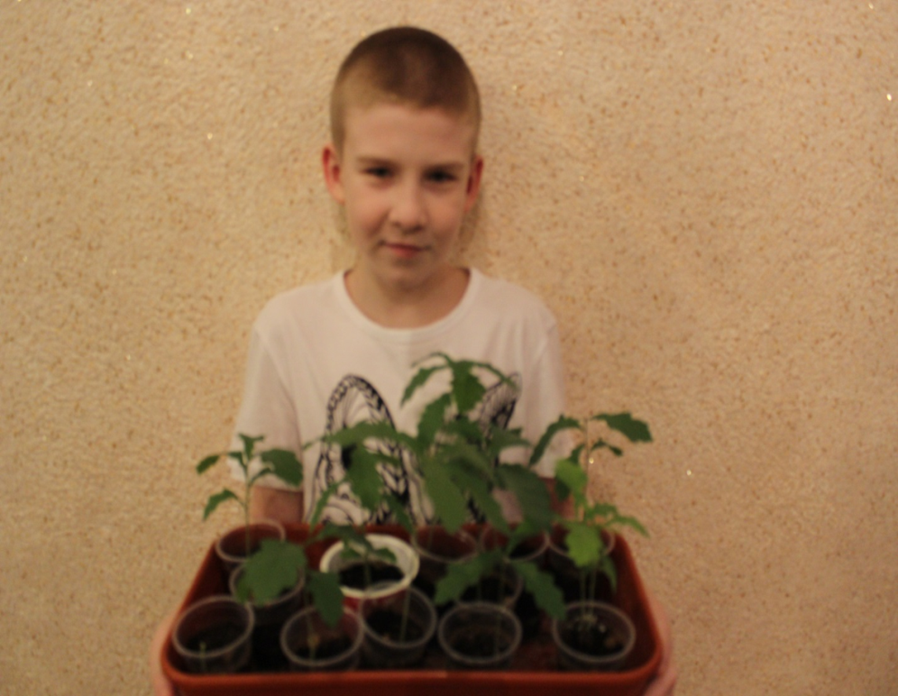

Выполнил: Миронов Вадим Александрович
Тюменская область, Абатский район,
с. Абатское, МАОУ Абатская СОШ №2,
ученик 6"Б" класса
Руководитель: Борисовская Инна Игоревна
учитель биологии
МАОУ Абатская СОШ №2

Российская Федерация, с. Абатское - 2019 г.

Оглавление
Введение_________________________________________________________________ 3
- Глава - «Дуб -король леса» _______________________________________ 5
    - Строение дуба____________________________________5
    - Размножение дуба_________________________________8
    - Использование дуба_______________________________ 9
    - Дуб и Красная книга______________________________12
    - Дуб на гербах городов_____________________________13
- Глава – Экспериментальная часть_________________________________ 14
2.1. Посадка семян___________________________________________________14
    - Наблюдения за семенами__________________________15
    - Выращивание саженцев дуба в комнатных условиях.__16
    - Советы по выращиванию дубов.____________________19

  - Результаты__________________________________________________20

  - Выводы____________________________________________________21
Заключение________________ _________________________________22
Библиография_______________________________________________23

Введение
Дуб – слово короткое, но вовсе не простое. И о его значении до сих пор споры идут. Одни считают, что это слово означает «тёплый». Из – за тёмного цвета сердцевины древесины дуба. Другие утверждают, что дуб означает «Могучий, крепкий». Ведь и правда могучий дуб всем деревьям дерево.
Что такое лес? Лес – это, прежде всего, сложное растительное сообщество. В его состав входит множество самых разнообразных растений.
Лес в наши дни испытывает на себе сильное влияние со стороны человека. Дерево – это в первую очередь древесина. И лес рубят ради этой древесины. После рубки так называемого «спелого леса» остаётся обширная голая территория. И тут возникает сложная проблема - как вновь восстановить на вырубке лес?
Как же это сделать? Единственный надёжный путь искусственное возобновление леса, то есть посев семян или посадка саженцев.
Успех выращивания саженцев во многом зависит от того, насколько правильно будут подобраны породы деревьев, которые будут выращиваться. Лучше всего выращивать те породы деревьев, которые в растут в вашей местности. Посоветовавшись, мы всей семьёй решили – пусть это будет дуб, патриарх лесов.
Актуальность:
Выращивание семян очень актуально, т.к. территория школы большая, и мало озеленена, а финансовых средств недостаточно. Данная работа имеет и экономическую выгоду, так к примеру, стоимость саженца дуба высотой 1 метр составляет 450-500 рублей, а научившись самостоятельно выращивать саженцы в домашних условиях мы сможем высаживать их для озеленения и оздоровления экологии, без денежных затрат.

Аннотация

Гипотеза исследования: Возможность вырастить саженец дуба из желудя в домашних условиях.
Цель: Прорастить саженец дуба в домашних условиях.
Задачи: - Собрать информацию по нашей теме.
- Прочитать художественную литературу о дубах.
- Поработать с интернет сайтами.
- Прорастить желуди, провести посадку и пронаблюдать за
развитием дуба.
- Узнать о состоянии дубов в нашей стране.
- В случае удачного эксперимента составить «Советы по
выращиванию дубов» для других ребят, которые захотят
вырастить дуб.
- Методы исследования:
- теоритический – анализ научной литературы.
- практический – посадка и наблюдение.

- Объект исследования- условия выращивания молодых дубков в комнатных условиях.
- Предмет исследования – дуб.
- Практическое значение работы:
Озеленение территории школы, возобновление лесов.
Выращивание семян очень актуально, т.к. территория школы большая, и мало озеленена, а финансовых средств недостаточно. Данная работа имеет и экономическую выгоду, так к примеру, стоимость саженца дуба высотой 1 метр составляет 450-500 рублей, а научившись самостоятельно выращивать саженцы в домашних условиях мы сможем высаживать их для озеленения и оздоровления экологии, без денежных затрат.
- Структура работы: состоит из введения, двух глав, выводов и результатов, библиографического справочника, приложений.

Районная – Научно- Практическая конференция
«Шаг в будущее – 2019»
«Выращивание саженцев дуба в комнатных условиях»
Миронов Вадим Александрович
Россия, Тюменская область, Абатский район, с. Абатское
МАОУ Абатская СОШ №2, 6 «б» класс
- Глава
Основное содержание.
По данной теме была собрана информация из различных источников: энциклопедий, справочников, интернета.
1.1. Дуб и его строение. Как растет дуб.
Дуб — «король леса», символизирует выносливость, силу; также славу; в Древнем Риме венок из дубовых листьев был высочайшей наградой полководцу-победителю. У друидов дуб был самым почитаемым деревом; в христианском символизме дуб означает веру и добродетель.
Дуб – это весьма обширный, объединяющий в себе около 600 видов, род деревьев и кустарников семейства Буковые.
По форме листья могут быть цельные или лопастные. Цветет дуб мелкими однополыми цветками, то есть на одном дереве могут быть представлены либо только женские, либо только мужские цветы. Женские цветки, имеющие при основании множество чешуевидных листочков, образуют так называемые сережки в виде небольших пучков, а сережки на основании мужских цветков – длинные, вытянутые, свисающие. Плоды дуба – желуди, которые по сути своей являются орехами.
Дуб – дерево-долгожитель, при благоприятных условиях может прожить в среднем от 500 до 1500 лет. Растет дерево очень медленно, наиболее интенсивный рост отмечается в период от 5 до 20 лет жизни растения. Развивает очень мощную и сильно разветвленную корневую систему. Любит расти «в шубе», но «с открытой головой». Это означает, что дерево предпочитает расти в затенении, но таким образом, чтобы верхушка была открыта солнцу.
Хорошо растет на богатых и влажных почвах, хотя избыточного переувлажнения не переносит. Может расти и нормально развиваться, в том числе, на сухих и засоленных почвах, к тому же обладает высоким уровнем засухо- и жароустойчивости, за что, собственно говоря, высоко ценится в озеленении.

Есть стих И. Токмаковой про выносливость дуба.
Дуб дождя и ветра
Вовсе не боится.
Кто сказал, что дубу
Страшно простудиться?
Ведь до поздней осени
Он стоит зелёный.
Значит, дуб выносливый.
Значит, закалённый!
Дубовый лес называется дубравой. Здесь очень легко дышится, ведь дубы выделяют много кислорода. Живёт дуб 300-400 лет, а иногда доживает даже до 2000 лет. Некоторые деревья достигают 40-метровой высоты при обхвате в 6-7 метров.
У дуба сильные крупные корни, которые глубоко уходят в землю и широко разветвляются в стороны. Поэтому он крепко держится в земле и никакая буря его не повалит. Ветви у старого дуба толстые, они далеко раскидываются в стороны. Крона густая. Под дубом много тени.
Листья - простые, зубчатые. Их легко узнать. Листовая пластинка у дуба крупная, продолговатая, с глубокими выемками. Прикрепляются листья к веткам короткими черешками.
Цветёт дуб в конце мая, в одно время с распусканием листьев. Цветки мелкие и малозаметные, образуют серёжки.

Плод дуба - жёлудь. Каждый жёлудь помещается в особой чашечке - плюске, «шапочке». В каждом жёлуде одно семя. Созревают жёлуди осенью. Дерево хорошо растёт от пня.
Плодоносить начинает с 15-60 лет, на открытых местах активнее, чем в насаждениях. Обильно плодоносит каждые 4-8 лет. Размножается в основном желудями. Для посева используют жёлуди, собранные в тот же год, так как они быстро теряют всхожесть.
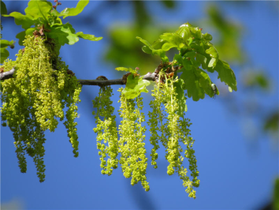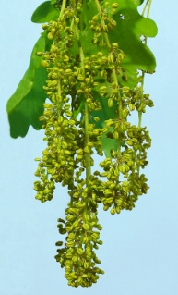
1.2. Размножение дуба.

К осени на дубе созревают плоды - жёлуди. Плюска («шапочка» на жёлуде), которая раньше защищала основание растущего жёлудя, больше не удерживает на дереве созревший плод, и жёлудь падает на землю. В его семядолях много питательных веществ, и он быстро прорастает. Из верхушечки жёлудя появляется корешок, который потом поворачивается вниз, в глубину.
Всходам дубков опасны и заморозки, и холодные ветра, и яркие лучи солнца. Молодым дубкам нужна защита других деревьев. Окрепнув, дуб раздвигает своей мощной кроной приютивших его соседей. Теперь ему не страшны ни солнцепёк, ни ураганы. Глубоко в землю уходит мощный корень дуба.
Желудями нередко питается лесная птица - сойка. Её так и называют -желудёвая сойка. Это пёстрая птица величиной с галку. Сойка сорвёт клювом жёлудь и улетает дальше в лес. Где-нибудь сойка сядет на дереве, прижмёт лапкой жёлудь к ветке и начинает его расклёвывать. Жёлудь легко может выскользнуть, упасть на землю. И вот на новом месте вырастает молодой дубок. Не отстают от пернатых лесные мыши. Мышиная семья затаскивает на зиму в норы до 30 кг желудей. Вряд ли всё это добро будет съедено. Часть желудей обязательно прорастёт, и тогда потянутся к небу и солнцу молодая поросль дубков. Любит полакомиться желудями и белка. Она прячет жёлуди на зиму, часто забывает про них, и они тоже могут прорасти на новом месте.
Сойка Мышь Белка

1.3. Использование дубов
У дуба очень прочная и долговечная древесина с красивым рисунком. Она плотная, крепкая, упругая, хорошо сохраняется на воздухе, в земле и под водой, умеренно растрескивается и коробится, легко колется, стойка против загнивания и домашнего грибка.
- В кораблестроении. В далекие времена огромные стволы дубов с помощью клиньев раскалывали на две части, а затем из каждой выдалбливали лодку. Такое цельнодеревянное судно вмещало 50 - 60 человек. Только дуб годился для изготовления таких лодок.

- В производстве мебели, строительстве. Обладая большой прочностью и имея красивый рисунок, древесина дуба и ныне очень ценится. Из неё делают мебель, паркет, бочки для засолки овощей, срубы для колодцев, которые долго не гниют.
- На листьях некоторых дубов, с помощью насекомых образуются чернильные орешки, которые содержат дубильную кислоту. Эта кислота используется для дубления кож, приготовления красок.
- Из желудей готовят кофейный напиток.
- Дубы очень красивы, поэтому их часто высаживают для озеленения городов.
- Листья и ветви дуба используются как корм для скота.
- В медицине. В дубе содержится танин, который ускоряет свёртывание крови, улучшает работу желудка и заживляет раны, используется для полоскания горла и полости рта, при ожогах, обморожениях. Отвар скорлупы жёлудя применяется для лечения гематомы, кожных болезней, экземы, варикозного расширения вен и пр. Желуди имеют бактерицидное, обволакивающее, противоопухолевое действие.
- Но мало кто знает о том, что листья дуба имеют, куда большее применение. Это действительно кладовая природы. Листья дуба имеют противовоспалительное действие. Их еще в древности прикладывали к ранам, и те быстро заживали.

- В старину воины делали из дуба оружие: дубинки, копья.
- Из его веток изготавливают дубовые веники для бани.

- Особо ценился мореный дуб. Люди погружали целые стволы дуба на долгие годы под воду. Есть загадка про мореный дуб: В воде давно лежало, но не пропало, еще прочнее стало. Действительно, дуб, который находился (морился), под водой приобретал удивительно красивый цвет древесины, из которой делали резные украшения, мебель для дворцов, даже троны для королей.

  - Дубы и Красная книга. Некоторые виды дубов занесены в Красную книгу, такие как дуб зубчатый внесен в Красную книгу России со статусом редкий вид, дуб скальный внесен в Красную книгу России и государств Белоруссия и Литва.

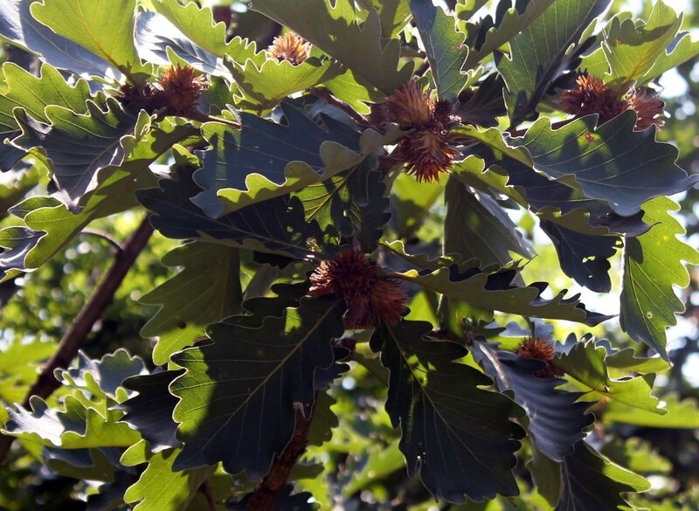
1.5. Дуб на гербах городов.
Дуб знаменит не только в России. Некоторые города и государства изобразили дубы на своих гербах. Он символизирует силу, мощь, уверенность, защиту, долговечность, мужество. Вот некоторые из них.

Герб Эстонии Герб Цивильска (Чувашия) Герб Франции Герб Италии

Дуб и А.С.Пушкин
Любил дуб и А.С.Пушкин – великий русский поэт.
Помните строчки:
У Лукоморья дуб зеленый,
Златая цепь на дубе том.
И днем, и ночью кот ученый
Все ходит по цепи кругом.

Вывод теоретической части:
1. Дуб – одно из самых выносливых и неприхотливых деревьев.
2. Дуб – является символом силы, мужества и выносливости.
3. Полученная информация дает надежду на возможный успешный результат задуманного эксперимента.

2. Глава. Экспериментальная часть.
2.1. Посадка семян.
Выдвигаю гипотезу – мною было сделано предположение, о возможности вырастить саженец дуба из желудя в домашних условиях.

Для проведения опыта я отобрал самые крепкие и здоровые желуди, которые были собраны мною в с. Абатское возле магазина «Эльдорадо» осенью 2018 года.
В сентябре промыл семена сначала в мыльном растворе для убивания различных вредных микроорганизмов, а затем в водном растворе для выяснения качества семян (всплывшие на поверхности семена, а также мягкие и бесформенные считаются не жизнеспособными) и отобрал самые лучшие для эксперимента.
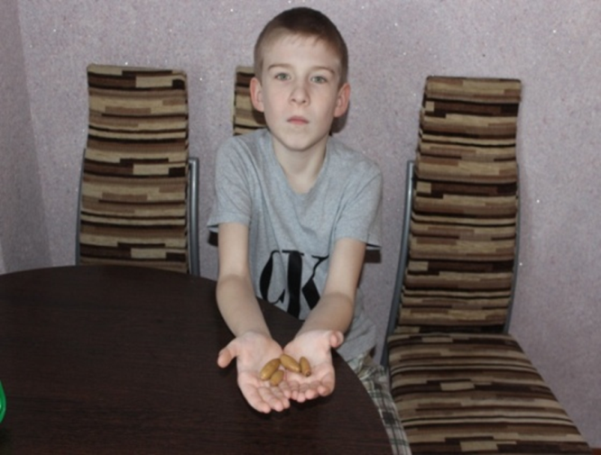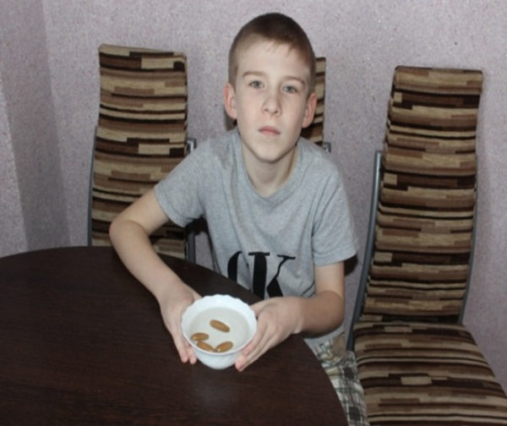

Затем подготовил субстракт для выращивания желудей, состоящий из мха, опилок и листьев дуба, положил в него желуди, полил водой и поставил на месяц для прорастания в холодильник.
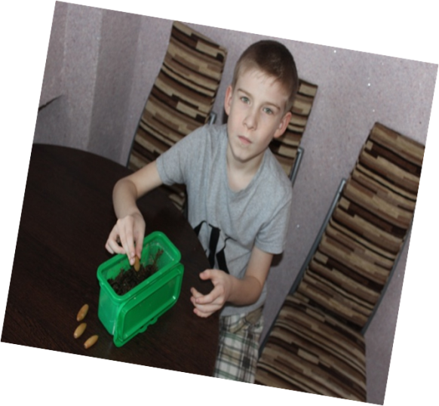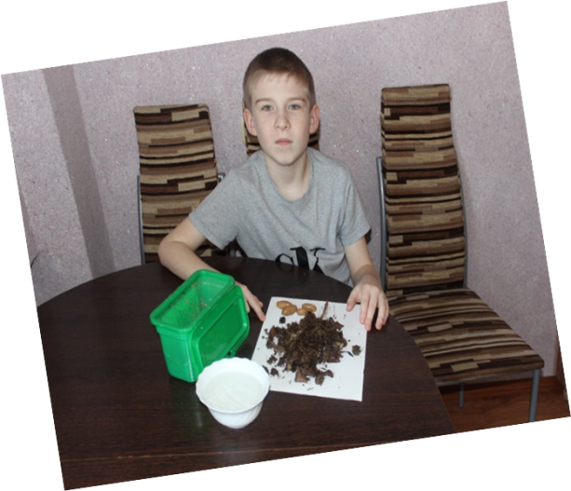

2.1.1. Наблюдение за семенами.

Когда желуди проросли, я понял, что семена пора высаживать. Я взял одноразовые стаканчики, насыпал в них землю, и посадили пророщенные семена. Полил сверху водой.
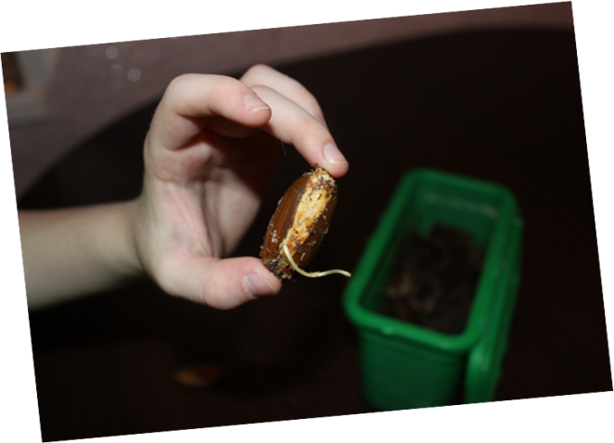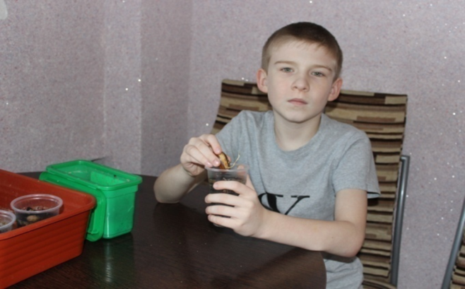

2.1. 2.Выращивание саженцев дуба в комнатных условиях.
Через 3 недели из земли появился первый росток

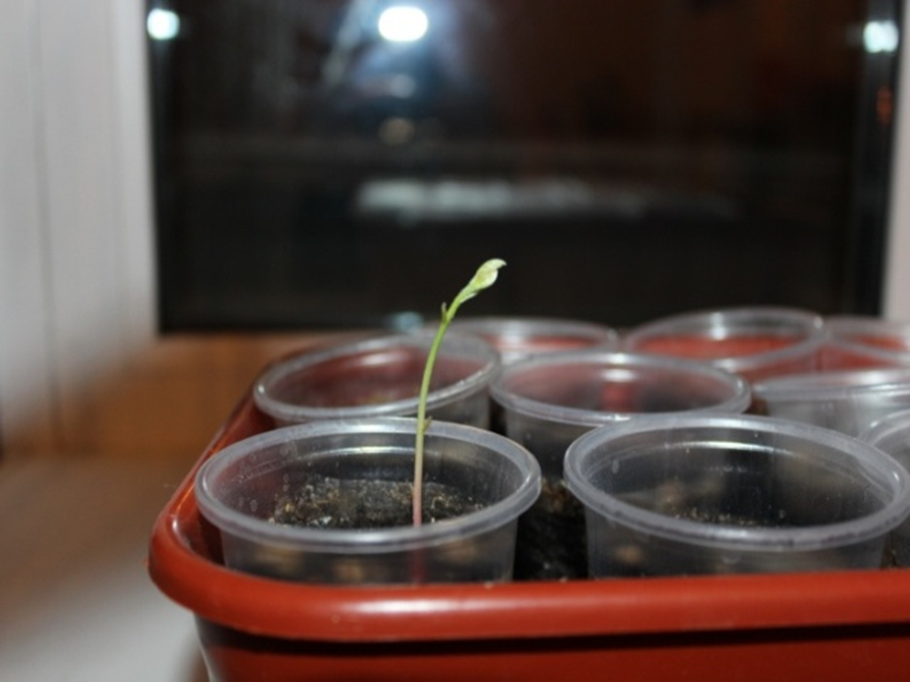

Через неделю дубок подрос и выпустил первые свои листочки.

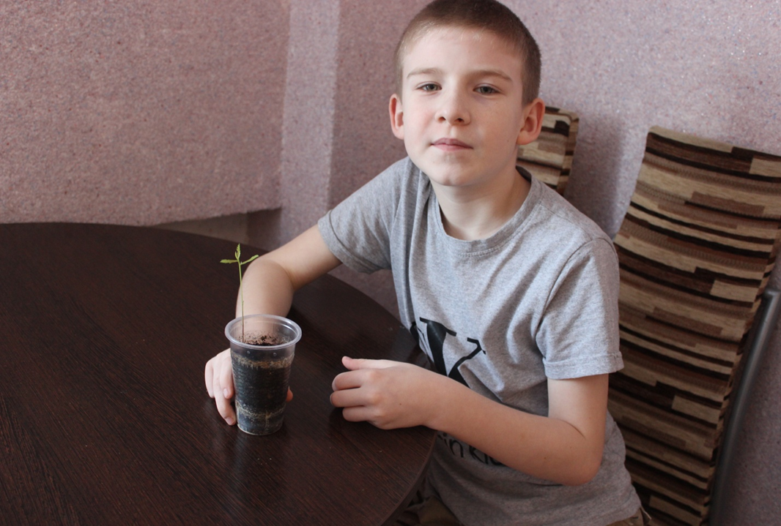

Ещё через 3 недели выросло до 5 листочков.

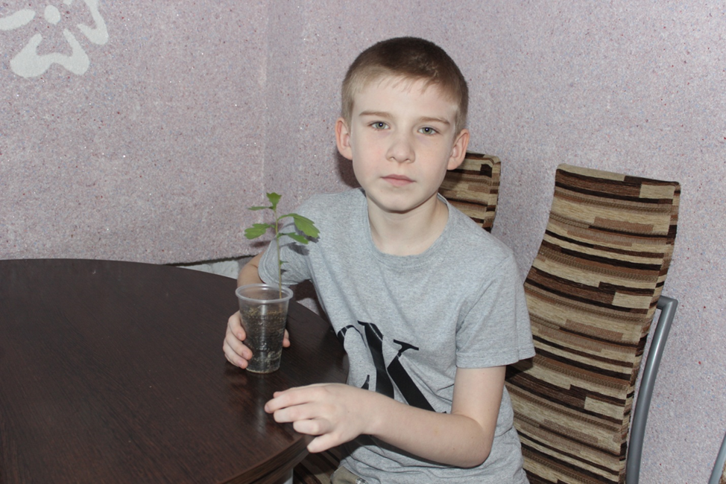

К середине декабря мои дубки выглядели так:

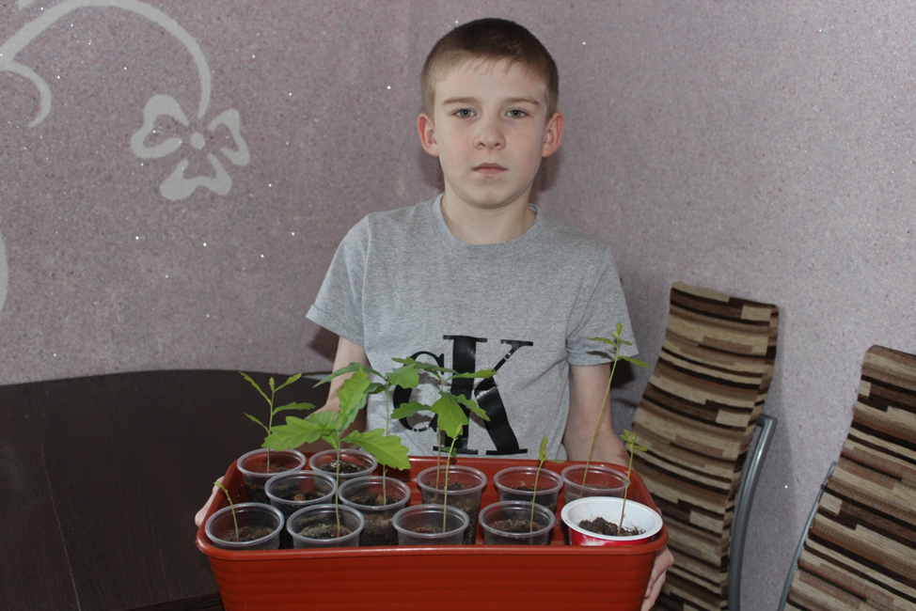

А к середине января мои дубки подросли вот так:

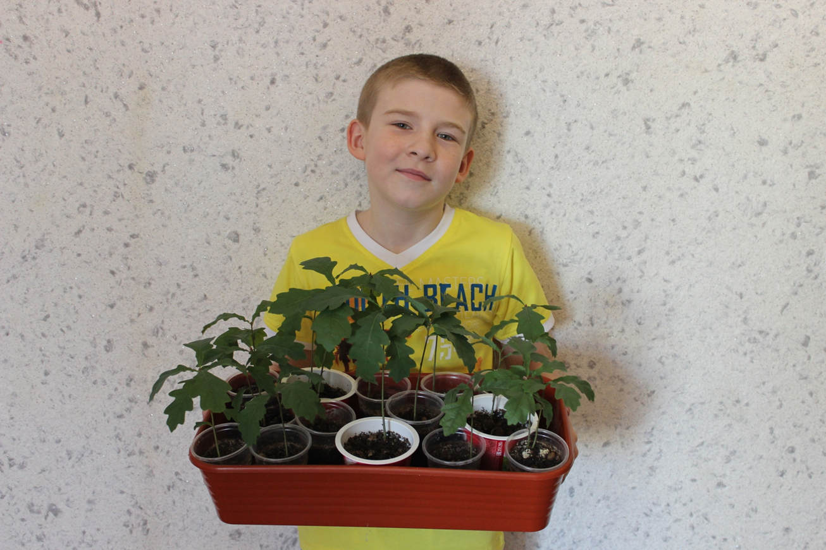

Весной, когда наступят дни потеплее я высажу дубки с одноклассниками на территорию школы стану наблюдать за их ростом.
Гипотеза о том, что вырастить дубы в домашних условиях возможно, подтвердилась.
Цель моей исследовательской работы достигнута.

2.1.3. Советы по выращиванию дубов.
Дуб легко выращивать из семян (желудей). Поскольку в желуде находится большой запас питательных веществ, уже в первые недели жизни всходы дуба достигают высоты до 10-12 см. Это облегчает выращивание дуба: он не настолько быстро забивается сорняками, как мелкие всходы других пород деревьев. Пригодные для посадки на постоянное место сеянцы дуба можно вырастить за один-два года.
Как собирать желуди.
Лучше всего собирать их под мощными, хорошо развитыми деревьями, растущими не среди асфальта, а где-нибудь в парках и скверах (у здоровых дубов и желуди крупные и здоровые).
Как хранить желуди для посадки на следующий год?
Желуди дуба довольно сложно сохранить со времени сбора до времени посадки. При хранении желудей в комнатных условиях они погибают из-за высыхания; даже если держать желуди в обычном холодильнике, скорее всего, они тоже погибнут. Лучше всего желуди хранить в подвале при температуре около нуля градусов, например, в тех условиях, где хорошо сохраняется картофель до весны. Желуди можно также прикопать в почву на глубину 15-25 см, защитив сверху листом водонепроницаемого материала от прямого попадания дождевых и талых вод и оставив между листом и желудями некоторое воздушное пространство. Для защиты от мышей желуди лучше всего упаковать в металлическую сетку. Можно также посадить желуди на грядку осенью - но в этом случае существует опасность того, что их съедят мыши.
Какую выбрать почву?
Дуб лучше всего растет на богатых почвах с благоприятными условиями увлажнения. Однако он способен расти практически на любых почвах.
Как пересаживать росток?
Дуб уже с первых лет жизни имеет мощную и разветвленную корневую систему с длинным стержневым корнем. В связи с этим при его пересадке нужна особая осторожность. Надо стараться выкапывать как можно большую часть корневой системы, иначе саженцы плохо перенесут пересадку.

2.2. Результаты:

Сентябрь | Октябрь | Ноябрь | Декабрь | Январь | Февраль | Март
Прорастание желудей в субстракте | Высадка пророщенных желудей в стаканчики | В начале месяца появился первый росток, а к концу месяца первые листочки | Выросло до 5 листочков и высота дубков до 12 см | Подросли до 14 см | Подросли до 16 см | Выросли до 18 см

2.3. Выводы:
1. Гипотеза о том, что вырастить дубы в домашних условиях возможно, подтвердилась. Цель моей исследовательской работы достигнута.
2. Сначала появился корешок, затем стебелёк и листья.
3. В первые дни росток развивался быстрее, а сейчас прирост менее заметен.
4.Самое маленькое растение 5см, самое большое 30см.
5.В лесных хозяйствах выращиванием саженцев занимаются в специальных питомниках . А я вырастил деревца у себя дома на подоконнике.
6. Это хлопотливое занятие, но очень интересное. А интересное потому, что я не только узнал о дубе, но и увидел, с чего начинают жизнь веновых деревьев.

2.3.1.Заключение.
Итак, из проведённого эксперимента можно заключить, что дуб можно вырастить в домашних условиях. В домашнем климате желудь дуба дал росток, но, в тоже же время, ответив на главный вопрос нашей исследовательской работы, нельзя сказать, что наш эксперимент подошёл к концу. Наоборот, сейчас начинается самая важная работа. Во- первых, необходимо сохранить наши результаты до более тёплой погоды, и высадить в грунт побеги дуба, наблюдать, как они приживаются после «тепличных» условий к «диким».
В заключении хочется сказать, что вырастить любое дерево, особенно долгожителя, это не просто событие, а огромное чувство гордости.

Библиография
- Сохраняя историю. Оберегая природу…, стр.2;
- Твой первый атлас-определитель. Растения леса (под ред. А.Козлова, Дрофа, 2008, 64 стр.;
- http://rosdrevo.ru Всероссийская программа «Деревья-памятники живой природы»;
- Дмитриев Ю., Пожарицкая Н. «Книга природы», Москва, 1990г.;
- Петров В.В. «Растительный мир нашей Родины», Москва, 2004г.;
- Ярошенко А.Ю. «Как вырастить лес», Гринпис, 2004г.

